

PROJET 01 PARTIE 01

Planning de formation

01. Introduction :

*Je me présente, FALVO Anthony, j’ai 28 ans je suis originaire de la région Lorraine.*

Mon expérience professionnelle regroupe principalement :

* **L’armée de terre**
* **Le BTP**
* **La sécurité privée**
* **La production**

J’ai choisis le développement web un peu par hassard…

*En pleine pandémie, j’ai du réflechir à une alternative professionnelle. J’ai passé la moitié de ma vie dans des métiers par « défaut » afin de survivre dans la vie de tous les jours.. Payer le loyer, les factures etc… Je vous apprends rien.. Après le premier confinement, j’ai vu grossièrement ma vie défilé. J’ai été embauché dans une boite d’intérim lors de ma dernière expérience professionnelle. J’ai pensé a trois reconversion possible..*

* **Développeur d’application**
* **Développeur WEB**
* **Analyst data**



Le développement d’application me plait beaucoup. L’analyse de donnée m’attirer surtout pour le coté math, et logique. Et le développement WEB me plait énormement pour réunir toute c’est qualité en comptant en prime une demande forte d’emploi ! Malgré les diplomes, un développeur qui est « qualifié » peut avoir du boulot, en tous temps et tous lieux ! Le fait d’avoir des compétences prime largement sur les diplomes.

Il faut savoir que lors de mon temps libre, je suis passionné du codage. La façon dont l’informatique fonctionne, le WEB, les reseaux, les applications, les logiciels… J’ai toujours été passionné par la façon dont c’est créer.. J’ai connu le site de zéro du créateur de openclassrooms dans les années 2007. J’ai appris le langage C à l’époque. Je savais pas vraiment si ca allez me plaire pour être franc. J’ai donc commencé à me former en développement web en Novembre 2020 avec un PDF sur le HTML CSS que j’ai entierement recopier à la main ! j’ai commencé a créer mon fameux cv au format html comme beaucoup font ! Et puis la j’ai compris ! J’ai compris que j’adoré ça ! J’ai cherché des formations, sachant que j’étais encore employé à ce moment, et je suis tombé sur openclassrooms… Malgré les avis négatif, je suis tombé sur certain reportage. Je me suis rendu compte que c’était l’ancien propriétaire du site du zéro qui à créer ce site ! Et la j’ai compris que je devais faire ma formation ici ! J’ai commencé donc à me formé. En Mars 2021 j’ai été licencé suite au covid …

Du coup j’ai suivi les cours OpenClassRooms. J’ai téléchargé la brochure des cours, et je l’ai est suivi dans l’ordre ! Il y a énormement de ressource . Je vais être franc, pour être performant, j’ai du associé plusieurs ressource. J’ai utilisé le site Grafikart, freecodecamp pour la pratique, et Openclassroom pour la théorie, et certaine vidéos pour améliorer certain sujet qui me posait problème. J’ai eu beaucoup de mal au début… Maintenant j’ai un peu plus confiance en moi. En toute franchise, je n’ai pas les moyens de prolongé cette formation, si je venais à ne pas réussir… 300 euros mensuel sont plus que ce que je peux dépensé . J’ai donc prit le temps d’étudié avant, afin d’être sur de réussir ! A l’heure actuelle j’ai déjà une quarantaines projets réalisés sur mon GitHUB . Dont mon porte-folio.. J’en suis assez fier ! Nous sommes le 27 juillet 2021, et j’ai déjà passé plus de 700 heures dessus !

Voilà ! je vous est donné pas mal d’info sur moi . Je suis qu’un être humain passionné par ce qu’il fait, et j’espère être assez compétent pour réussir cette formation. J’ai prit un rythme assez difficile sur mon planning. Je suis conscient que c’est loin d’être évident. Voir totalement contre-productif. Mais cela fait 8 mois que j’ai ce rythme . J’ai pas beaucoup de vie social, et à l’heure actuelle ce rythme me convient. J’ai essayé de réduire afin de rentrer dans les « normes » mais étant donné que je suis à la maison, d’une manière ou d’une autre je fini sur l’ordinateur, malgrè le repos programmer. J’aime ce que je fais, j’aime apprendre et me cultiver.



02. PLANNING :

Je vous présente deux exemples de planning, avec le temps, il a évolué, j’ai réussi à l’adapter afin d’en respecter les objectfs, et prévoir aussi certain retard, ainsi que les imprévus de la vie de tous les jours. Des micro objectifs sont à atteindre chaque semaine. D’où le faites que je fais un petit débrif chaque dimanche soir, afin d’adapter pour la semaine suivante.

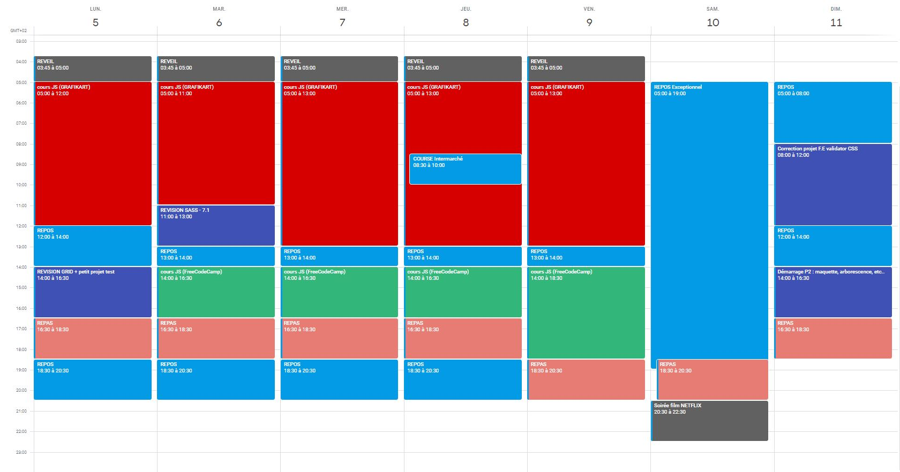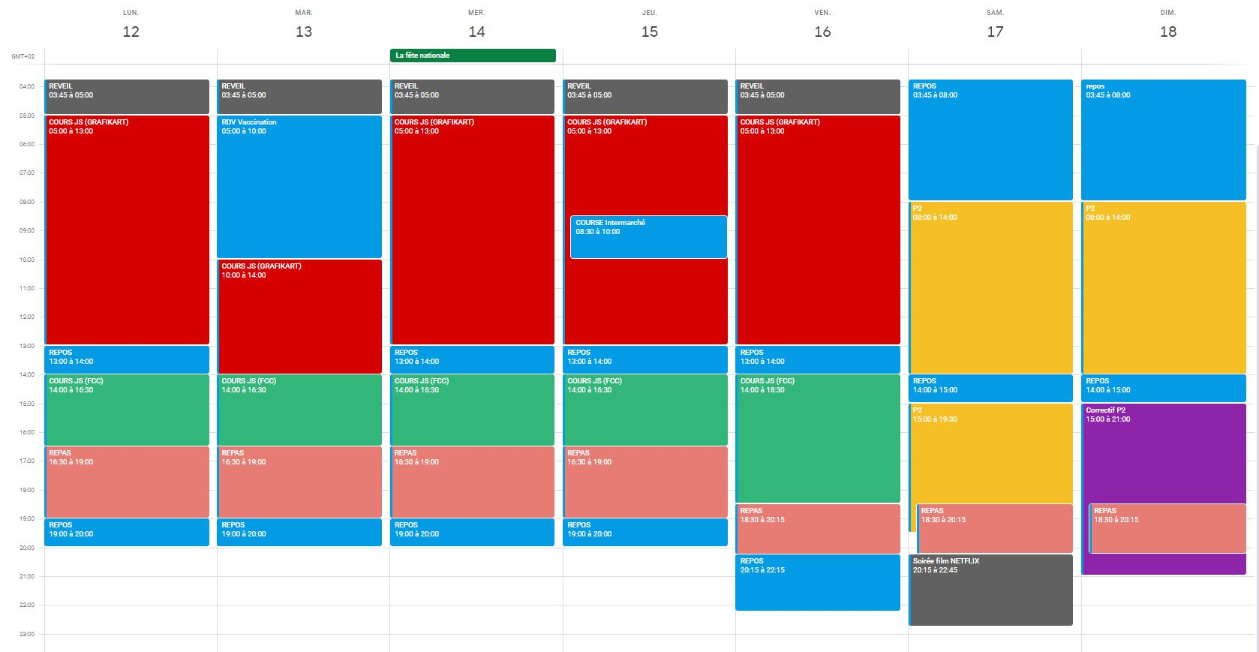

03. EN CONCLUSION :

J’ai prit beaucoup d’avance, en toute connaissance de cause sur ma difficulté d’assimilation. Sachant que je pourrais pas me permettre financièrement d’étendre la formation à plus de 6 mois (la durée de mon cpf), je n’ai pas le droit à l’erreur, j’ai investis beaucoup dans cette formation, autant financierement, avec un espace de travail complet, afin de me sentir bien (bureau, pc fiable, tablette etc) que personnellement sur mon temps de travail. J’ai travaillé très dure pour avoir le peu de niveau que j’ai à l’heure actuelle, et je compte bien continuer d’apprendre et d’évoluer.

Concernant mes objectifs, ils sont calculé en fonction de mon avancement à l’heure actuelle.

**LES PROJETS :**

**Projet 01 :** 1 semaine

**Projet 02 :** 1 semaine

**Projet 03 :** 1 semaine

**Projet 04 :** 1 semaine

**Projet 05 :** 1 mois

**Projet 06 :** 1 mois et deux semaines

**Projet 07 :** 2 mois

J’ai alloué plus de temps sur les deux derniers, pour la simple et bonne raison que à ce jour je n’ai pas encore fait les cours sur le back-end et SQL, les cours sont compris dans le projet . Il y a bien évidement des marges d’erreurs qui sont calculé en fonction de mes connaissances, ainsi que des difficultés que je risque de rencontré. Mes connaissances en html css et js me permettent dans un premier temps de pouvoir réaliser les 4 premiers projets sans rencontré beaucoup de difficulté. Malgrès tous, des marges sont quand même calculé. En toute franchise, depuis Novembre, ca fait long… C’est pas tous les jours évidents moralement d’être à la maison d’étudié, surtout lorsque l’on à arrêter l’école à 16 ans. Mais je perds pas de vu mes objectifs, j’ai appris rapidement a palié au perte de moral et l’inquiétude, tous finira par payer tous ce temps investis. Avant tous mes objectifs sont de décrocher mon premier VRAI diplôme . Une facon pour moi d’être fier d’accomplire quelque chose, et d’aller jusqu’au bout.

04. BONUS :

***Voici quelque liens utile :***

***GitHUB :*** <https://github.com/Anthonoir576>

***TWITTER :***  <https://twitter.com/FalvoEnterprise>

***LINKEDIN :***  <https://www.linkedin.com/in/anthonyfalvo576/>

***FREECODECAMP :***  <https://www.freecodecamp.org/anthonoir576>

***OPENCLASSROOMS :*** <https://openclassrooms.com/fr/members/qd2hgkvr2w88>

***FACEBOOK :*** <https://www.facebook.com/anthony.falvo.399/>

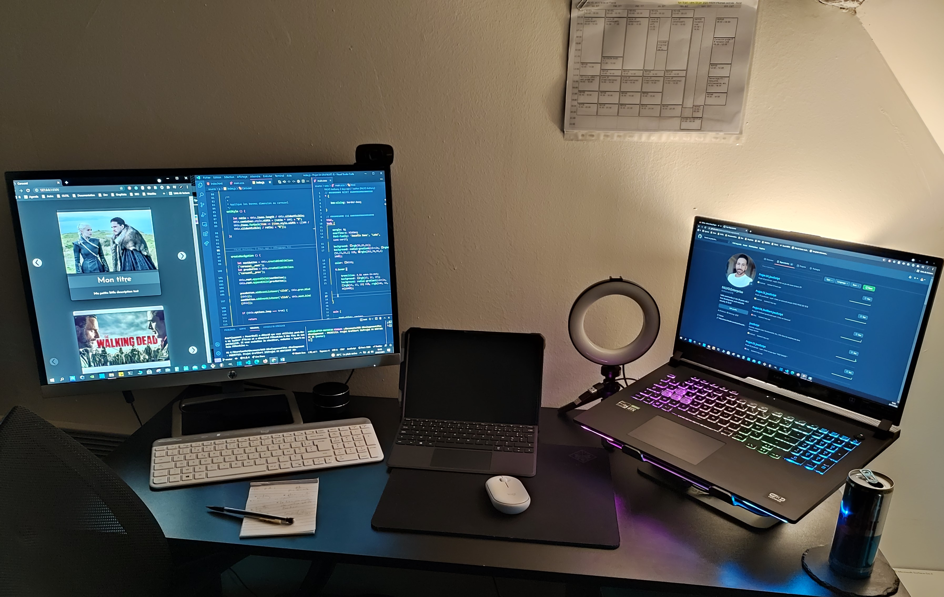

VScode + pluging (Développement) / GitHUB et GOOGLE DRIVE (Versionning)

04. BONUS :

